任务申请部门 | 服务运营部 |  | 申请人 |  | 宋雪迎
任务提出时间 | 20210118 |  | 要求完成时间 |  | 20210121
客户姓名/职务 | 洛阳环保局 |  | 联系电话
费用归属 | 服务运营部 |  | 合同名称
任务名称 | 问题：洛阳市控平台数据是从3.2从不到4.1库里的，目前发现vocs企业数据没同步过去
工作要求 | 问题截图：  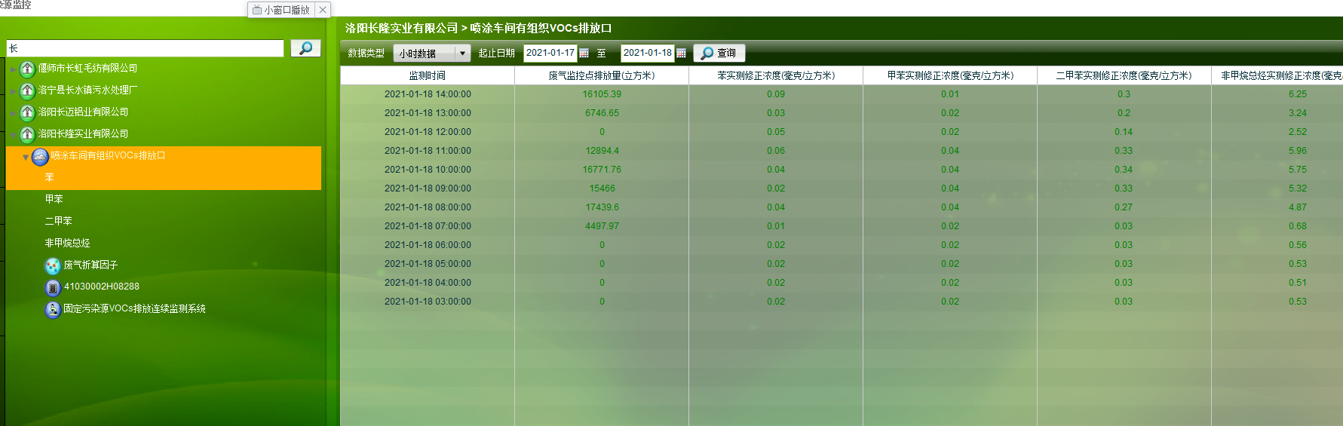  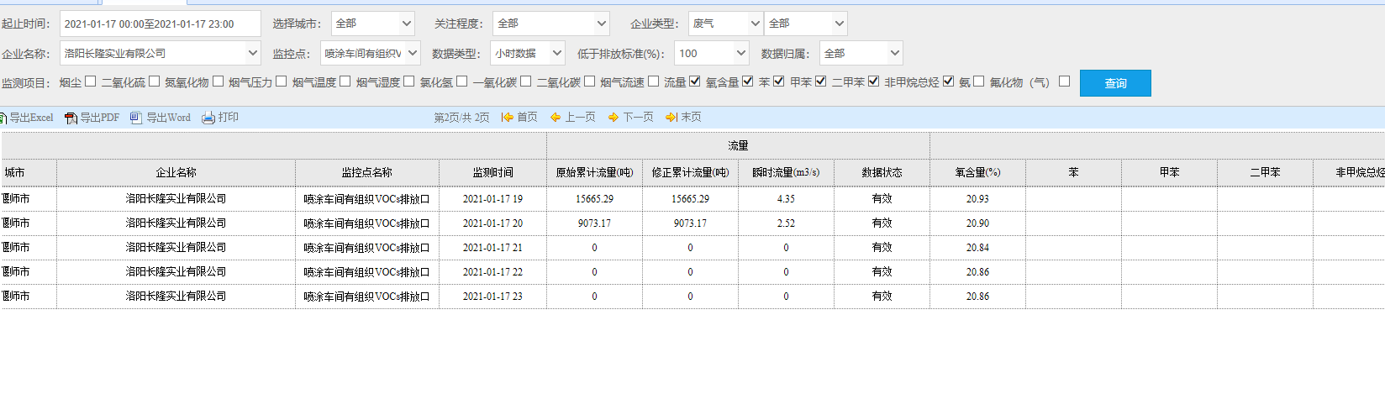  平台登录地址：http://10.41.3.65:8181/jointframe/app appadmin 63485200.A  存储过程在国发10.41.3.7数据库上  市控数据库服务器 221.176.136.180:54007 administrator  Abc.63485200. 对应的是10.41.3.67:54000 67是数据库  10.41.3.65:54000 是应用 Abc.63485200.  10.41.3.66:54000 是通讯 Abc.63485200.  申请部门：服务运营部
实施部门  审批 | 签名/时间：
实施人 | 责 | 工作量 |  |  |  | 完成时间 | 年 月 日
完成情况确认 | 实施部门确认： 申请人确认：
满意度评价 | □优秀（5分）□满意（4分）□一般（3分）□较差（2分）□很差（1分）  若任务单实施过程优秀、较差或很差，请给出原因：  签名/时间：
特殊情况说明：

